Фамилия, имя, отчество учителя - логопеда: Быкова Наталья Сергеевна

Помещение: кабинет общей площадью 10.7 кв.м.

Назначение кабинета: Осуществление специализированной консультативно-диагностической, коррекционно-воспитательной работы, направленной на максимальную коррекцию отклонений в речевом развитии у детей дошкольного возраста.

Функции кабинета

- Создание коррекционно-развивающей среды и благоприятного психологического климата для обеспечения помощи детям по исправлению речевых недостатков.

- Проведение обследования ребенка с целью определения структуры и степени выраженности речевого нарушения, создание плана коррекционной работы.

- Осуществление групповой, подгрупповой и индивидуальной коррекционной деятельности.

- Оказание консультативной помощи педагогам, родителям.

- Учет и ведение необходимой документации.

Документация
- Должностная инструкция логопеда.
- Журнал учета посещаемости детьми логопедических занятий.
- Паспорт кабинета.
- Журналы протоколов заседаний ПМПК №1, №2, №3.
- Речевые карты.
- Тетради взаимосвязи с вопитателями.
- Тетрадь по работе с родителями.
- Перспективное планирование.
- Календарно-тематическое планирование.
- Общий план методической работы.
- Циклограмма работы логопеда.
- График работы логопедического кабинета.
- Расписание образовательной деятельности.
- Тетради индивидуальной работы с детьми.
- Списки детей, зачисленных для занятий с логопедом.
- Выписка из истории развития ребенка, заверенная ЛПУ, с заключением педиатра и специалистов узкого профиля.
- Копии отчетов о результатах коррекционной работы.

Оснащение кабинета:
Наименование | Кол-во
Настенное зеркало (1,5м-0,8 м) | 1
Ноутбук | 1
CD диски | 6
Детский стол для индивидуальной работы | 1
Детские столы для подгрупповой работы | 2
Детские стулья | 8
Стол логопеда | 1
Стул полумягкий | 1
Полка настенная навесная | 1
Шкаф для пособий со встроенными полками и стеллажами | 1
Шифоньер | 1
Лампа дневного освещения над зеркалом | 1
Лампа дневного освещения над магнитной доской | 1
Магнитная доска | 1
Раковина | 1
Песочный планшет | 1
Полотенце ручное | 2
Жидкое мыло (диз. средство) | 1
Часы | 1
Фланелеграф | 1
Половое покрытие | 1
Коврик паралоновый | 1
Коробки и папки для хранения пособий
Кабинет:
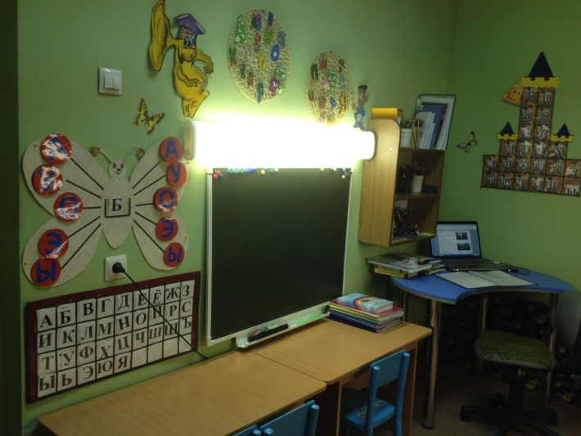

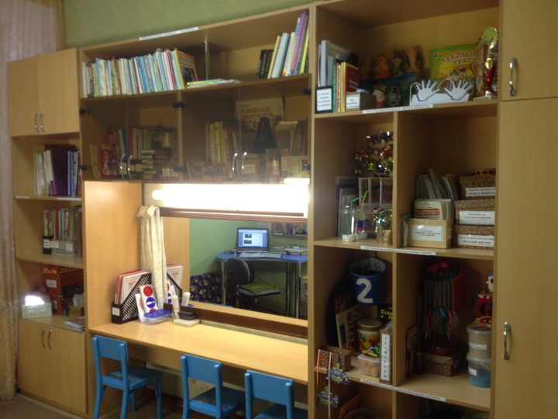

Оснащение зоны индивидуальной работы с детьми: Зона индивидуальной работы с детьми:
№ | Наименование | 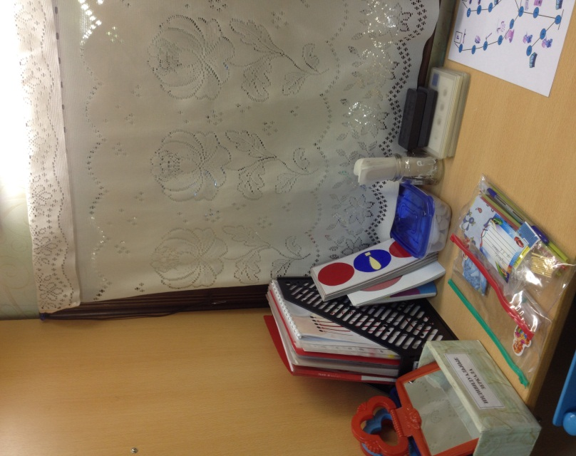
1. | Индивидуальные шпателя.
2. | Индивидуальные зеркала – 5 шт.
3. | Одноразовые марлевые салфетки/носовые платки.
4. | Трубочки для коктейлей
5. | Напальчники.
6. | Детский крем.
7. | Текстовый материал для автоматизации и дифференциации звуков.
8. | Пособия для индивидуальной работы.

Перечень методической литературы:

№ | Название | Автор | Год | Кол-во
1.  2.  3.  4.  5.  6.  7.  8.  9.  10.  11.  12.  13.  14.  15.  16.  17.  18.  19.  20.  21.  22.  23.  24.  25.  26.  27.  28.  29.  30.  31.  32.  33.  34.  35.  36.  37.  38.  39.  40.  41.  42.  43.  44.  45.  46.  47.  48.  49.  50.  51.  52.  53.  54.  55.  56.  57.  58.  59.  60.  61.  62.  63.  64.  65.  66.  67.  68.  69.  70.  71.  72.  73.  74.  75.  76.  77.  78.  79.  80.  81.  82.  83.  84.  85.  86.  87.  88.  89.  90.  91.  92.  93.  94.  95.  96.  97.  98.  99.  100.  101.  102.  103.  104.  105.  106.  107.  108.  109.  110.  111.  112.  113.  114.  115.  116.  117.  118.  119.  120.  121.  122.  123.  124.  125.  126.  127.  128.  129.  130.  131.  132.  133.  134.  135.  136.  137.  138.  139.  140.  141.  142.  143.  144.  145.  146.  147.  148.  149.  150.  151.  152.  153.  154.  155.  156.  157.  158.  159.  160.  161.  162.  163.  164. | Сборник домашних заданий в помощь логопедам и родителям для преодоления лексико-грамматического недоразвития речи у дошкольников с ОНР.  В помощь логопедам и родителям. Сборник домашних заданий для преодоления недоразвития фонетической стороны речи у старших дошкольников.  Играем, читаем, пишем: Методическое пособие-конспект  Истоки диалога: Книга для воспитателей.  Логопедическая работа по преодолению нарушений слоговой структуры слов у детей.  Развиваем связную речь у детей 6-7 лет с ОНР. Конспекты фронтальных занятий логопеда.  Развиваем связную речь у детей 6-7 лет с ОНР. Конспекты подгрупповых занятий логопеда.  Развиваем связную речь у детей 6-7 лет с ОНР. Альбом 1. Мир растений.  Развиваем связную речь у детей 6-7 лет с ОНР. Альбом 2. Мир животных.  Развиваем связную речь у детей 6-7 лет с ОНР. Альбом 3. Мир человека.  Логопедические рифмовки и миниатюры. Пособие для логопедов, воспитателей и родителей.  Развитие речи. Уроки риторики. Популярное пособие для родителей и педагогов.  Как научить вашего ребенка читать. Пособие предназначено для обучения детей дошкольного возраста чтению в игровой форме.  Обучение детей грамоте в игровой форме: Методическое пособие.  Логопедические игры и задания.  Практикум по развитию мыслительной деятельности у дошкольников: Учебно-методическое пособие для логопедов, воспитателей и родителей./Под ред. Филичевой.  Заикание. Учебное пособие для студентов педагогических институтов по специальности «Логопедия»  Методика развития речевого дыхания у дошкольников с нарушениями речи/Под ред. Л.И.Беляковой.  Логопедическая гимнастика: Методическое пособие.  Речь и общение. Популярное пособие для родителей и педагогов.  Хочу все знать: рабочая тетрадь по развитию речи детей старшего дошкольного возраста: Пособие для логопеда: В 2 ч  Учимся играя…  Методика психолого-логопедического обследования детей с нарушениями речи. Вопросы дифференциальной диагностики: Учебно-методическое пособие.  Логопедические игры для дошкольников.  Методика психолого-логопедического обследования детей с нарушениями речи. Вопросы дифференциальной диагностики: Учебно-методическое пособие.  Звукоград, Буквоград, Златоустия. Материалы для подготовки к обучению грамоте детей 5-7 лет.  Воспитание и обучение детей с расстройствами речи.  Путешествие по буквам.  Организация педагогического процесса в дошкольном учреждении компенсирующего вида: Практическое пособие для педагогов и воспитателей.  Логоритмика в детском саду. Старшая и подготовительная группы.  Формирование связной речи детей дошкольного возраста с ОНР.  Говорим правильно в 5-6 лет. Конспекты фронтальных занятий 1 периода обучения в старшей логогруппе.  Говорим правильно в 5-6 лет. Конспекты фронтальных занятий 2 периода обучения в старшей логогруппе.  Говорим правильно в 5-6 лет. Конспекты фронтальных занятий 3 периода обучения в старшей логогруппе.  Говорим правильно в 5-6 лет. Конспекты занятий по развитию связной речи в старшей логогруппе.  Говорим правильно в 6-7 лет. Конспекты фронтальных занятий 1 периода обучения в подготовительной к школе логогруппе.  Говорим правильно в 6-7 лет. Конспекты фронтальных занятий 2 периода обучения в подготовительной к школе логогруппе.  Говорим правильно в 6-7 лет. Конспекты фронтальных занятий 3 периода обучения в подготовительной к школе логогруппе.  Говорим правильно в 6-7 лет. Конспекты занятий по развитию связной речи в подготовительной к школе логогруппе.  Ребенок плохо говорит? Почему? Что делать?  Дефектологический словарь.  Фонематика. Как научить детей слышать и правильно произносить звуки. Методическое пособие.  Диагностика нарушений речи у детей и организация логопедической работы в условиях дошкольного образовательного учреждения.  «Автоматизация звука «Л».  Коррекция речи и голоса у детей и подростков: Кн. для логопеда.  Организация логопедической работы в школе.  Формирование речи у дошкольников: (Дети с ОНР). Кн. для логопеда.  Обучение дошкольников грамоте.  Логопедия. Преодоление ОНР у дошкольников: Кн.для логопеда  Сам себе логопед. Пособие для родителей  Развивающие занятия с детьми.  Логопедия для дошкольников: Альбом 1.  Логопедия для дошкольников: Альбом 2.  Логопедия для дошкольников: Альбом 3.  Логопедия для дошкольников: Альбом 4.  Игры в логопедической работе с детьми: Пособие для логопедов и воспитателей детсадов.  Игры в логопедической работе с детьми: Пособие для логопедов и воспитателей детсадов.  65 уроков чтения. Методический пакет. Пособие для родителей Логопедические занятия с детьми 6-7 лет: Методические рекомендации.  Занятия с логопедом по обучению связной речи детей 6-7 лет на основе разрезных картинок.  Развитие и коррекция речи детей 5-6 лет: Конспекты занятий.  Дидактический материал по коррекции произношения звуков К,Кь, Г, Гь, Х, Хь.  Игры и упражнения со звуками и буквами. Пособие для воспитателей и родителей.  Обследование речи дошкольников с ЗПР.  От слова к звуку. Терадь для заданий.  Ступеньки к школе. Обучение грамоте детей с нарушениями речи: Конспекты занятий.  Логопедическое пособие.  Развитие связной речи. Фронтальные логопедические занятия по лексико-семантической теме «Зима» в подготовительной группе для детей с ОНР.  Правильное произношение и чтение. Книга для родителей.  Хлоп-топ: Нетрадиционные приемы коррекционной логопедической рабоыт с детьми 6-10 лет.  Раз-словечко, два-словечко… Тетрадь для выполнения заданий (приложение к книге «Развитие звуковой культуры речи у детей 3-4 лет»).  Развитие звуко-буквенного анализа у детей 5-6 лет.  Развитие связной речи. Фронтальные логопедические занятия по лексической теме «Осень» в подготовительной к школе группе для детей с ОНР.  Индивидуально-подгрупповая работа по коррекции звукопроизношения. Пособие для логопедов.  Фронтальные логопедические занятия в подготовительной группе для детей с ФФНР. Пособие для логопедов. Комплексная диагностика и ее использование учителем-логопедом в коррекционной работе с детьми 5-6 лет, имеющими тяжелые нарушения речи.  Логопедические скороговорки и считалки. Речевой материал для автоматизации звуков у детей: пособие для педагогов и родителей.  Научите меня говорить правильно! Пособие по логопедии для детей и родителей.  Стихи для развития речи.  Большая книга по развитию речи.  Исправление недостатков речи у дошкольников. Под. ред. Р.Е. Левиной.  Подготовка к школе детей с недостатками речи. Пособие для логопедов.  Конспекты логоритмических занятий с детьми 5-6 лет. Логоритмика для малышей: Сценарии занятий с детьми 3-4 лет.  Логоритмические занятия в детском саду: Методическое пособие.  От А до Я: Рабочая тетрадь.  Логопедический массаж и артикуляционная гимнастика: Практическое пособие.  «Логопед» - Научно-методический журнал, №5, №10, 2010.  «Логопед» - Научно-методический журнал, №1-10, 2011.  «Логопед» - Научно-методический журнал, №1-10, 2012.  «Логопед» - Научно-методический журнал, №1-5, 2013.  «Логопед» - Научно-методический журнал, №1, №2, 2014.  Артикуляционно-пальчиковая гимнастика. Комплекс упражнений.  Логопедия. 550 занимательных упражнений для развития речи: Пособие для логопедов и родителей.  Логопедия: Учеб. для студентов дефектол. фак. пед. ин-тов.  Логопедия-речь, ритм, движение: Пособие для логопедов и родителей.  Учите, играя: Игры и упражнения со звучащим словом. Пособие для воспитателей дет. сада.  Фонетическая и логопедическая ритмика в ДОУ: Пособие для воспитателей и логопедов.  Обучение грамоте детей дошкольного возраста (планы занятий).  Развитие речи дошкольников на логопедических занятиях: Кн. для логопеда.  Шестилетний ребенок в школе: Кн. для учителя.  Правильно ли говорит ваш ребенок: Кн.для воспитателей дет.сада.  Настольная книга логопеда: справ.-метод.пособие.  Развитие речи детей. Дидактический материал по развитию речи у дошкольников и младших школьников.  Развитие речи детей. Дидактический материал по развитию речи у дошкольниокв и младших школьников.  Картотеки методических рекомендаций для родителей дошкольников с ОНР.  Примерная программа коррекционно-развивающей работы в логопедической группе для детей с ОНР (с 3-7 лет).  Система коррекционной работы в логопедической группе для детей с общим недоразвитием речи.  Логопедическая азбука. В 2-х книгах. Книга 2. От слова к предложению.  Картинки и тексты для автоматизации звуков разных групп: Учебное пособие.  Рабочая тетрадь по развитию речи на звуки (Р), (Рь). (Логопедическая тетрадь). Пособие для воспитателей детских садов, логопедов, родителей  Рабочая тетрадь по развитию речи на звуки (Ч), (Щ). (Логопедическая тетрадь). Пособие для воспитателей детских садов, логопедов, родителей.  Рабочая тетрадь по развитию речи на звуки (З), (Зь), (Ц). (Логопедическая тетрадь). Пособие для воспитателей детских садов, логопедов, родителей.  Психология. Учеб. для студентов высш. пед. учеб. заведений. В 3 кн. Кн. 1. Общие основы психологии.  Психология. Учеб. для студентов высш. пед. учеб. заведений. В 3 кн. Кн. 2. Психология образования.  Психология. Учеб. для студентов высш. пед. учеб. заведений. - В 3 кн. Кн. 3. Психодиагностика. Введение в научное психологическое исследование с элементами математической статистики.  Игры и занятия по развитию речи дошкольников. Кн. 2 Старшая группа.  Звуки С,Сь: Упражнения и речевой материал.  2500 скороговорок. Для детей 4-6- лет.  Шесть шагов к развитию речи: Система игровых занятий по развитию речи и психических функций детей дошкольного возраста на основе русских народных сказок.  Образовательная программа дошкольного образовательного учреждения.  Заикание у детей.  Логопедия в детском саду. Занятия с детьми с ОНР: Пособие для логопедов, дефектологов и воспитателей.  Логопедия в детском саду. Занятия с детьми 6-7- лет с ОНР: Пособие для логопедов, дефектологов и воспитателей.  Логопедия в детском саду. Занятия с детьми с ОНР: Пособие для логопедов, дефектологов и воспитателей.  Посмотри и назови. Дидактичсекий материал по исправлению недостатков произношения у детей. Книга первая: Свистящие звуки. Шипящие звуки.  Посмотри и назови. Дидактичсекий материал по исправлению недостатков произношения у детей. Книга вторая: Звуки Л-Ль. Звуки Р-Рь.  Формирование лексико-грамматических навыков на занятиях по подготовке к обучению грамоте в условиях специальной группы детского сада для детей с тяжелыми нарушениями речи (подготовит.группа): Методика планирования и содержание занятий  Логопедические домашние задания для детей 5-7 лет с ОНР. Альбом 1-4.  Учим говорить правильно. Система коррекции общего недоразвития речи у детей 5 лет.  Учим говорить правильно. Система коррекции общего недоразвития речи у детей 6 лет.  Формирование лексико-грамматических представлений. Сборник упражнений и методичсеких рекомендаций для индивидуальных занятий с дошкольниками.  Ознакомление дошкольника со звучащим словом: Пособие для воспитателей дет.сада /Под ред.Ф.А. Сохина.  В первый класс - без дефектов речи: Методическое пособие.  Звуки и знаки. Легко произносимые согласные.  Развитие речи детей (раннего и дошкольного возраста): Пособие для воспитателей дет. сада /Под ред. Ф.А. Сохина.  Практическое пособие для обучения детей чтению.  Подготовка детей дошкольного возраста к обучению грамоте: Учеб.пособ.  Звукарик.  Придумай слово: Речевые игры и упражнения для дошкольников.  Устранение общего недоразвития речи у детей дошкольного возраста.  Дети с ФФНР. Воспитание и обучение. Учебно-методическое пособие для логопедов и воспитателей.  Воспитание и обучение детей дошкольного возраста с фонетикофонематическим недоразвитием. Программа и методические рекомендации для дошкольного образовательного учреждения компенсирующего вида (старшая группа).  Коррекция нарушений речи. Программы дошкольных образовательных учреждений компенсирующего вида для детей с нарушениями речи.  Программа обучения и воспитания детей с ФФНР. ( старшая группа).  Программа обучения и воспитания детей с ФФНР. ( подготовит. группа)  Коррекционное обучение и воспитание детей 5-летнего возраста с ОНР.  Коррекционное обучение и воспитание детей 6-летнего возраста с ОНР.  Воспитание у детей правильного произношения: Практикум по логопедии: Учеб. пособие для учашихся пед.уч-щ по спец. «Дошкольное воспитание».  Основы логопедии.  Логопедическая работа в специальном детском саду: Учеб. пособие для студентов пед. ин-тов по спец. «Дефектология».  Воспитание у детей правильного произношения: Практикум по логопедии:Учеб.пособие для учащихся пед. уч-щ по спец «Дошкольное воспитание».  Логопедия: работа с дошкольниками: Пособие для логопедов и родителей.  Радость правильно говорить.  Речевые ошибки и их предупреждение: Учебное пособие.  Основы логопедической работы с детьми: Учебное пособие для логопедов, воспитателей детских садов, учителей начальных классов, студентов педагогических училищ.  Игры и игровые упражнения для развития речи: (Из пыта работы) /Под ред. В.В. Гербовой.  Как хорошо уметь читать!. Обучение дошкольников чтению : Программа-конспект.  Речевая ритмика для малышей. Занятия с глухими и слабослышащими детьми 2-3 лет: Методическое пособие для педагогов и родителей.  Сборник логопедических упражнений.  Учимся правильно употреблять предлоги в речи: конспекты занятий по обучению детей с ОНР в старшей и подготовительной группах.  Комплект занятий по формированию у детей 5 лет речемыслительной деятельности и культуры устной речи.  Игра в грамматику.  Я расту! Задачник для тех, кто одолел букварь и хочет научиться читать целыми словами без ошибок и выразительно. В 2 ч. Ч.1. | Агранович З.Е.  Агранович З.Е  Астафьева Е.О.  Арушанова А.Г.  Агранович З.Е .  Арбекова Н.Е.  Арбекова Н.Е.  Арбекова Н.Е.  Арбекова Н.Е.  Арбекова Н.Е.  Алифанова Е.А., Егорова Н.Е.  Антонова Л.Г.  Баранова Е.Е., Разумовская О.К.  Быкова И.А.  Быстрова Г.А., Сизова Э.А.  Шуйская Т.А  Борякова Н.Ю., Соболева А.В.,  Белякова Л.И., Дьякова Е.А.  Белякова Л.И., Гончарова Н.Н.  Буденная Т.В.  Белобрыкина О.А.  Брежнева Е.А. Брежнев Н.В.  Волина В.В.  Волкова Г.А.  Васильева С.А. Соколова Н.В.  Волкова Г.А.  Выгодская И.Г. Берковская Н.В.  Под ред. проф. Ляпидевского С.С, к.п.н. Селиверстова В.И  Волина В.В.  Волосовец Т.В. Сазонова С.Н.  Гоголева М.Ю.  Глухов В.П..  Гомзяк О.С.  Гомзяк О.С.  Гомзяк О.С.  Гомзяк О.С.  Гомзяк О.С.  Гомзяк О.С.  Гомзяк О.С.  Гомзяк О.С.  Давидович Л.Р. Резниченко Т.С.  Дурова Н.В.  Епифанова О.В.  Ермакова И.И.  Елецкая О.В..  Ефименкова Л.Н.  Журова Л.Е  Жукова Н.С..  Залмаева Р.Я Забрамная С.Д. Костенкова Ю.А.  Зуева Л.Н., Костылева Н.Ю. Зуева Л.Н., Костылева Н.Ю., Зуева Л.Н., Костылева Н.Ю.  Зуева Л.Н.,  Костылева Н.Ю. Селиверстов В.И.  Селиверстов В.И.  Иванова И.В. Ивановская О.Г., Гадасина Л.Я Ивановская О.Г., Гадасина Л.Я. Кузнецова Е.В., Тихонова И.А. Коноваленко В.В., Коноваленко С.В. Кравченко И.А.  Коненкова И.Д.  Колесникова Е.В. Кузнецова Е.В., Тихонова И.А  Козырева Л.М. Коноваленко В.В., Коноваленко С.В.  Коноваленко В.В., Коноваленко С. В. Коноваленко В.В., Коноваленко С.В. Колесникова Е.В.  Колесникова Е.В. Коноваленко В.В., Коноваленко С.В  Коноваленко В.В., Коноваленко С.В. Коноваленко В.В., Коноваленко С.В. Кирьянова Р.А.  Куликовская Т.А.  Крупенчук О.И.–  Крупенчук О.И. Курицына Э..М., Тараева Л.А. Каше Г.А.  Каше Г.А.  Картушина М.Ю.  Картушина М.Ю.  Картушина М.Ю.  Колесникова Е.В.  Краузе Е.Н.  Лазаренко О.И.  Лопухина И.С.  Волкова Л.С. Лопухина И.С.  Максаков А.И., Тумакова Г.А..  Микляева Н.В., Полозова О.А.  Марцинкевич Г.Ф  Миронова С.А..  Мухина В.С..  Максаков А.И.  Зуева Л.Н., Шевцова Е.Е.  Новоторцева Н.В.  Новоторцева Н.В.  Нищева Н.В.  Нищева Н.В.  Нищева Н.В.  Новикова Е.В.  Нищева Н.В.  Новоторцева Н.В.  Новоторцева Н.В.  Новоторцева Н.В.  Немов Р.С.  Немов Р.С.  Немов Р.С.  Петрова Т.И., Петрова Е.С.  Полишко Е.Д, Гордеева Т.В.  Смирнова М.В. Сизова О.Б.  Скоролупова О.А.  Селиверстов В.И.  Смирнова Л.Н.  Смирнова Л.Н.  Смирнова Л.Н.  Соколенко Н.И.  Соколенко Н.И.  Тимонен Е.И.  Теремкова Н.Э.  Ткаченко Т.А.  Ткаченко Т.А.  Ткаченко Т.А.  Тумакова Г.А.  Ткаченко Т.А.  Ткаченко Т.А.  Тихеева Е.И.  Узорова О.В. , Нефедова Е.А.  Усачева С.П.  Ундзенкова А.В., Колтыгина Л.С.  Ушакова О.С., Арушанова А.Г.  Филичева Т.Б., Чиркина Г.В.  Филичева Т.Б., Туманова Т.В.  Филичева Т.Б., Чиркина Г.В.  Филичева Т.Б., Чиркина Г.В., Туманова Т.В.  Филичева Т.Б, Чиркина Г.В.  Филичева Т.Б, Чиркина Г.В.  Филичева Т.Б, Чиркина Г.В.  Филичева Т.Б, Чиркина Г.В.  Фомичева М.Ф.  Филичева Т.Б., Чевелева Н.А.  Филичева Т.Б.. Чевелева Н.А.  Фомичева М.Ф.  Хватцев М.Е.  Цвынтарный В.В.  Цейтлин С.Н.  Чиркина Г.В.  Швайко Г.С.  Шумаева Д.Г.  Шматко Н.Д., Новикова О.О  Юдина Я.Л., Захарова И.С.  Яцель О.С.  Ястребова А.В., Лазаренко О.И.  Яхнин Л. Джежелей О.В. | 2004  2004  1999  2003  2004  2011  2011  2011  2011  2010  2001  1997  2002  2005  2001  1999  1998  2001  2004  1998  2003  1994  2006  1999  2003  1999  1968  2000  2004  2006  2002  2011  2011  2013  2013  2013  2013  2013  2013  2001  1970  2000  2005  1996  2006  1985  2002  1999  1995  2004  2000  2001  2001  2001  1981  1987  2001  2004  2009  2004  1999  1999  2003  1999  2001  2000  2002  2000  2003  1997  2000  2000  2001  1998  2002  2012  2004  2003  2005  1971  1985  2005  2005  2003  2001  2004  2011  1995  1995  1997  1983  2004  2004  1991  1990  1988  2005  1997  1995  2010  2012  2001  2001  2011  1999  1999  1999  1995  1995  1998  2004  2003  2005  2003  2008  1994  2002  2004  2002  1997  1997  2004  2005  2001  2001  2001  1991  1999  2001  1981  1997  2001  1998  1996  2004  1999  2003  2008  1993  1986  1991  1991  1989  1989  1987  1989  1996  2002  1997  2003  1983  2002  2003  2011  2005  2001  2001  1994 | 1  1  1  1  1  1  1  1  1  1  1  1  1  1  1  1  1  1  1  1  1  1  1  1  1  1  1  1  1  1  1  1  1  1  1  1  1  1  1  1  1  1  1  1  1  1  1  1  1  1  1  1  1  1  1  1  1  1  1  1  1  1  1  1  1  1  1  1  1  1  1  1  1  1  1  1  1  1  1  1  1  1  1  1  1  1  1  1  1  1  1  1  1  1  1  1  1  1  1  1  1  1  1  1  1  1  1  1  1  1  1  1  1  1  1  1  1  1  1  1  1  1  1  1  1  1  1  1  1  1  1  1  1  1  1  1  1  1  1  1  1  1  1  1  1  1  1  1  1  1  1  1  1  1  1  1  1  1

Анализ необходимого оборудования кабинета в соответствии с требованиями ФГОС к условиям реализации ООП.

Центр речевого развития:
Развитие речевого дыхания | 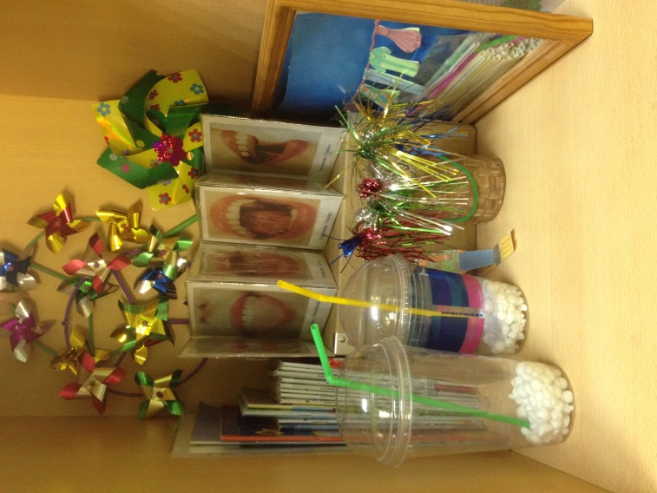  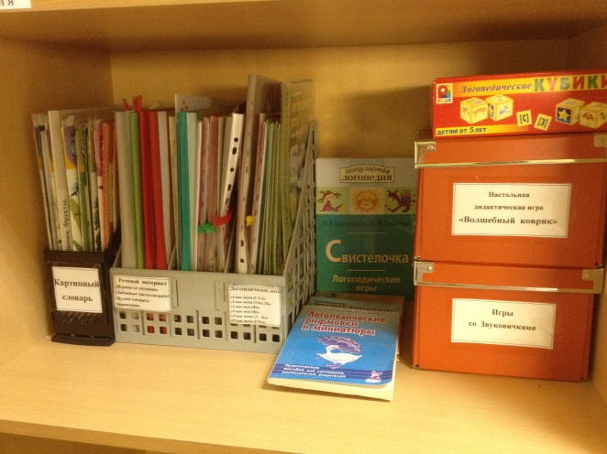  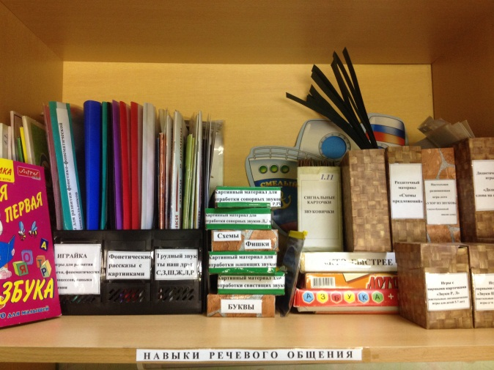  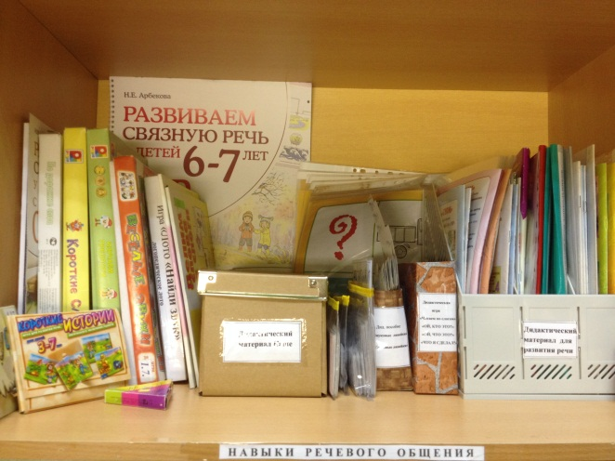
- Наборы снежинок, бабочек, вертушек, султанчиков
- Мыльные пузыри
- Игры «Высуши белье», «Лыжник», «Загони мяч в ворота», «Буря в стакане»
- Картотека игр на развитие речевого дыхания
Развитие подвижности артикуляционного аппарата

- Компьютерные презентации «Сказки о веселом язычке», «Артикуляционная гимнастика»
- Графические модели артикуляции звуков
- Вспомогательные средства для механической помощи ребенку (палочки деревянные разовые, разовые шпателя, шприцы, салфетки)
Автоматизация и дифференциация звуков

- CD-диски «Логопедия. Звуки С-З-Ц. Звуки Ж-Ш, Щ-Ч», «Логопедия для малышей», «Общее речевое развитие»
- Настольные игры-задания для детей 5-7 лет «Звуки, я вас различаю»
- «Трудный звук, ты наш друг!»- увлекательные настольные игры
- Логопедическое лото.
- Фонетические рассказы «Учим правильно произносить звуки (С,З,Ц,Ш,Ж,Р,Л)»
- Игры с парными карточками «С,З,Ц», «Ш,Щ,Ж», «Л,Р».
- Настольные игры «Кактус», «Холодильник», «Лягушка убегает от цапли», «Лягушка ловит камаров», «Баскетбол», «Божья коровка», «Дружные пингвины»
- Учебно-игровой комплект «Играем со звуками»
- Забавные чистоговорки
- Логопедические кубики
- «Маленький математик»
- «Загадочные картинки»
- «Прятки»
- Картотека игр на формирование правильного звукопрооизношения
Развитие фонематического слуха и восприятия, навыков звукового анализа
- Карточки на определение звуков в слове «Ежик бежит по дорожке», «Пуговка»
- Звуковички
- Символы гласных, согласных звуков «Колокольчики»
- Предметные картинки для выделения звука из слова (в разных позициях)
- Играйка 9.Различайка: Игры для развития фонетико-фонематической стороны речи у дошкольников.
- Настольная игра «Волшебный коврик», « Узор из звуков»
- Звуковые линейки
- Фонетическое лото «Звонкий –глухой»
- Игра «Поезд», «Посторой домик» - определение количества слогов в слове
- Игра «Засели в домик» - определение места звука в слове
- Игра настольная «Необычные цветы»
- Настольное лото «Веселые звуки», «Найди звук»
Грамота
- Русский алфавит
- Замки букв
- Демонстрационный материал Колесниковой «От звука, к слову»
- Настольные игры с буквами
- Слоговые линейки
- Демонстрационный и раздаточный материал для составления звуковой схемы слов
- Раздаточный материал «Схемы предложений»
- Игры настольные «Аквариум»
- Играйка 8.Читайка
- Набор магнитных букв
- Кассы букв (индивидуальные)
- «Узнай букву»- набор букв из наждачной бумаги
- Ребусы
- Настольная игра «Прочитай по первым буквам»
- Игра «Я учу буквы»
- Развивающая игра «Расшифруй слова»
- Настольная игра «Азбука +мозаика»
Развитие лексико-грамматического строя речи. Связная речь
- Игры настольные «Почтальон»
- Игра «Нелепицы»
- Тематический словарь в картинках: «Мир растений и грибов» (Фрукты. Овощи. Грибы. Цветы. Деревья)
Мир животных (Насекомые. Земноводные. Пресмыкающиеся. Рыбы)
«Мир человека» (Дом. Квартира, мебель. Транспорт. Посуда. Продукты питания. Одежда. Обувь. Головные уборы. Профессии)
- Наглядно-дидактическое пособие с использованием фланелеграфа «Времена года»
- Настольная игра «Развиваем речь»
- Дид. игра «Волшебное дерево» (Календарь природы»)
- Настольная игра «На четырех языках»
- Настольная игра «По дорожке слов»
- Настольная игра «Маленькие слова», «Короткие слова» - употребление предлогов в речи
- Дид. игра «Ой, кто это?», «Ой, что это?», «Что я сделал?» из серии читаем по слогам
- Опорные картинки и планы рассказов «Развиваем связную речь у детей 6-7 лет с ОНР»с (Арбекова)
- Дидактический материал Г.А.Каше
- Наглядно-дидактичсекий материал «Наши дети учатся рассказывать» (Глухов, Труханова)
- Картинный матеиал «Развитие связной речи» (Коноваленко)
- Играйка 1 «Игры для разития речи дошкольников»
- Играйка 2 «Игры для развития речи дошкольников»
- Картины с проблемным сюжетом (Ткаченко)
- Учебно-методический комплект «Говори правильно в 5-6 лет» - сюжетные картинки для развития связной речи в старшей логогруппе (Гомзяк)
- Картинный материал «Говори правильно в 6-7 лет» в подготовителной к школе логогруппе
- Серия демонстрационных картин «Круглый год» (Нищева)

Центр познавательного развития.
- Бубен, барабан, дудочки, погремушка, колокольчик, свистульки, метроном.  - Коробочки с сыпучими наполнителями, издающими различные шумы (горох, фасоль, крупа, манка и др.)  - Картотека игр на развитие слухового внимания (В.И. Селиверстов «Игры в логопедической работе с детьми)  - Аудиокнига «Лесные животные»  - Разрезные картинки различной конфигурации (2, 3, 4 и более частей), разрезные кубики (начиная с 4 частей)  - Игра «Что за стук?»  - Материалы для развития графических навыков детей («Рисуем по клеткам», «Скопируй узор», «Лабиринты»)  - Игры «Исключение четвертого лишнего», «Что перепутал художник», «Найди отличия», «Чудесный мешочек»  - Классификаторы для выполнения заданий на классификацию и обобщение.  - Компьютерные игры-презентации на развитие внимания, памяти, мышления | 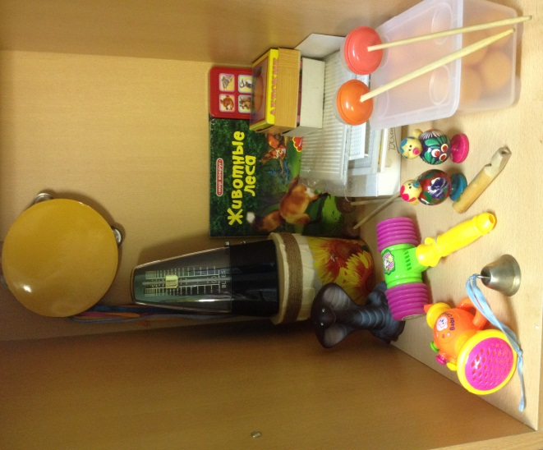

Центр моторного и конструктивного развития
- Шнуровки, счетные палочки, трафареты для обводки и шриховки.  - Картотека «Комплекс упражнений с пальчиками»  - Песочный планшет  - Игры с прищепками, с грецким орехом  - Игра «Гладь мои ладошки еж» с массажными мячами  - Волчки, «Веселый паучок»,  - Массажные мячики, «Су-джок».  - Игра с крупой «Золушка»  - Карандаши, фломастеры  - Мелкая и средняя мозаики и схемы выкладывания узоров.  - Мячи среднего размера | 